#CES2018:
la più importante fiera di tecnologia al mondo vive su Twitter
 | Milano, 12 gennaio 2018 – Si avvia alla conclusione il #CES2018 a Las Vegas, la più importante fiera di tecnologia del mondo: i principali player e colossi dell’hi-tech presentano in questa imperdibile occasione le novità per il nuovo anno, tra smart TV, connected cars e stravaganti accessori indossabili che abbassano sempre di più le barriere tra corpo e tecnologia.  Come sempre, la conversazione globale si sviluppa su Twitter: addetti ai lavori e appassionati commentano, condividono e si confrontano in tempo reale sulle principali novità annunciate, grazie all’esclusiva Emoji che si attiva con l’hashtag #CES2018, ma anche ad hashtag popolari come Gli hashtag più popolari: #CES2018, #CES, #CES18, #CESisHAppening.  Ovviamente, non sono mancate le tantissime presentazioni di prodotto che ogni anno contraddistinguono il CES: a farla da padrona è l’intelligenza artificiale e ampio spazio è stato dato anche a novità hi-tech stravaganti, tra tv immersive, schermi rotolabili e curiosi veicoli elettrici. Ma non solo: il CES ha strizzato l’occhio al vintage e al revival, e quindi ecco spuntare una rivisitazione dello storico GameBoy o tweet entusiastici da parte dell’iconica Polaroid.  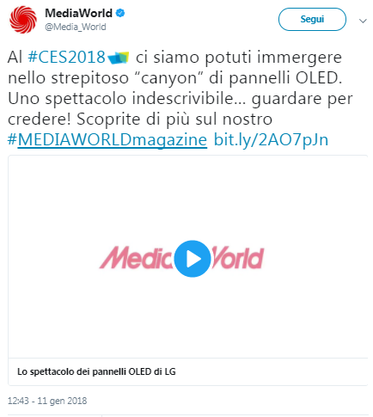  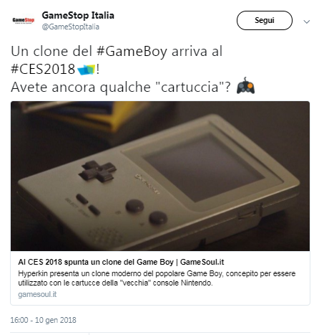  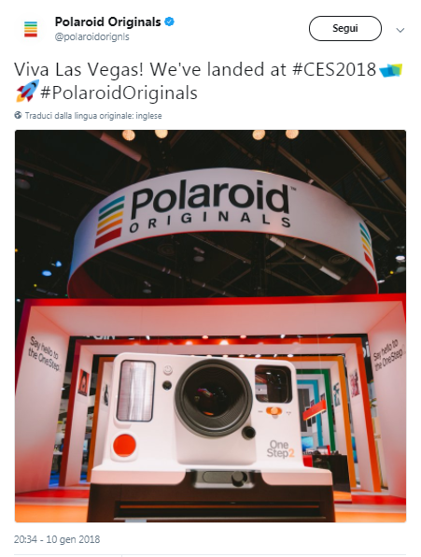  Come sempre in occasione dei grandi eventi internazionali, i brand utilizzano Twitter per dare visibilità, in tempo reale, alle proprie novità e agli appuntamenti che li vedono protagonisti. Mantenere un flusso di comunicazione costante con Tweet di aggiornamenti, dirette video delle conferenze stampa e della vita agli stand, foto e social object che raccontino i contenuti aziendali in maniera creativa, è indispensabile per le aziende che vogliono massimizzare la propria cassa di risonanza in occasione di palcoscenici mondiali come quello offerto dal CES.  Ecco quindi come alcuni dei brand più importanti del mondo hanno comunicato la loro presenza a Las Vegas:      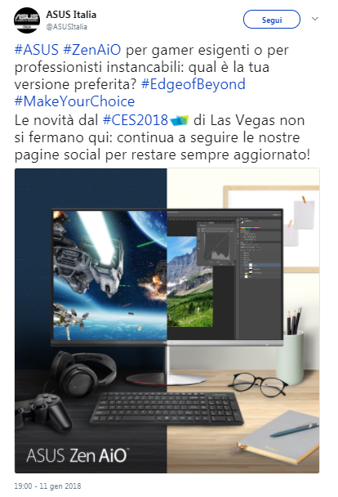  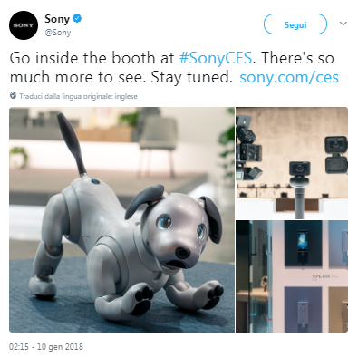  Quest’anno, inoltre, merita una nota particolare la presenza di una selezione di start up italiane, che hanno rappresentato l’innovazione e la tecnologia Made in Italy al mercato americano e mondiale, incoraggiate e motivate su Twitter dal Ministro dello sviluppo economico Carlo Calenda.  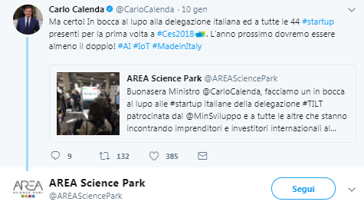  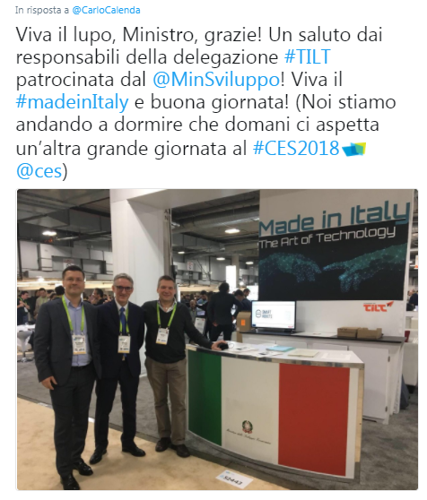  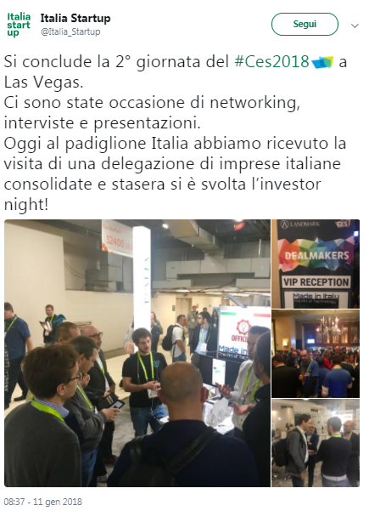  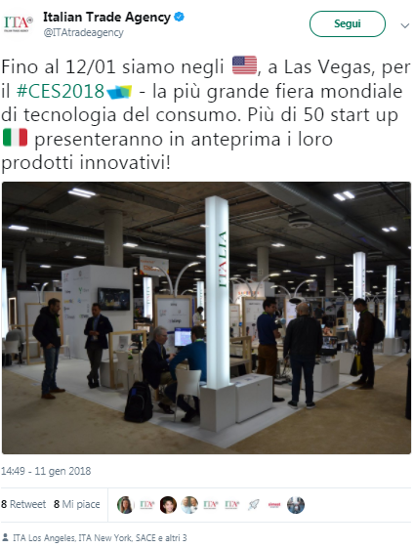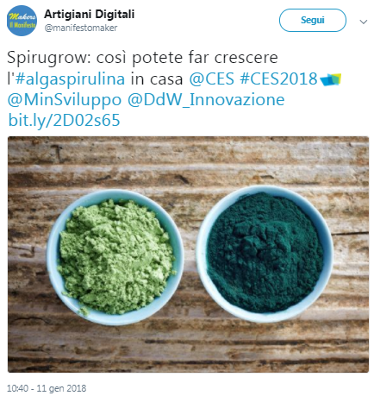  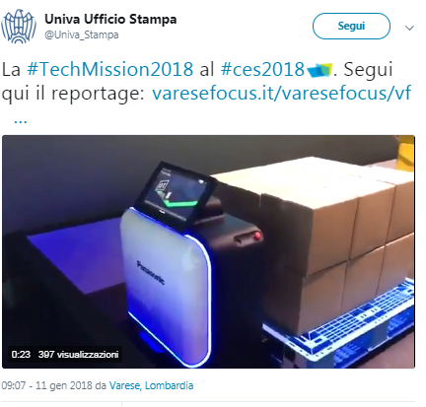  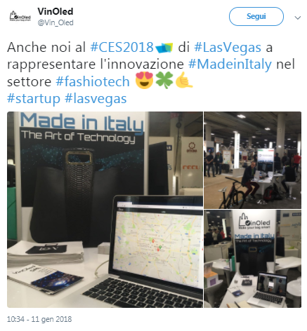  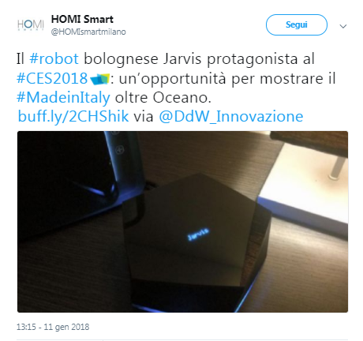  Twitter si conferma ancora il social network preferito dalle aziende per comunicare innovazioni di prodotto in ambito tecnologico, informatico e automobilistico. |  | Per ulteriori informazioni:  Ketchum  Twitter-ita@ketchum.com  Tel.: +39 02 62411911

